

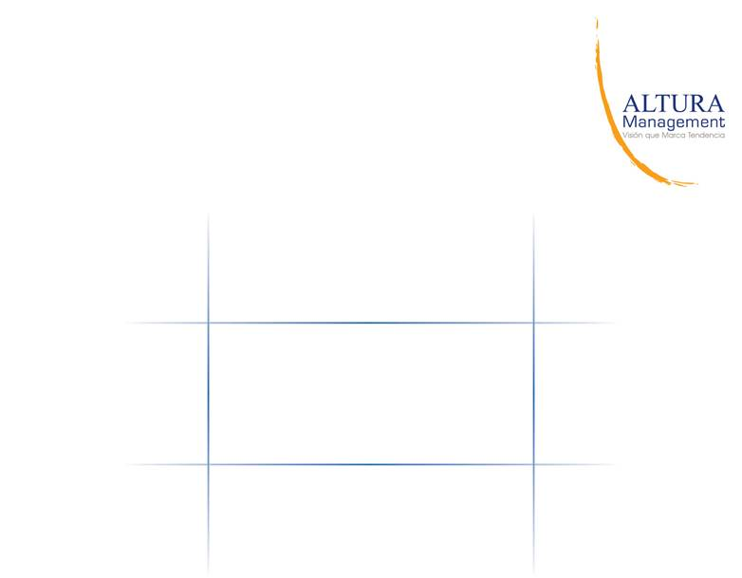

##### Licencias Maternales 2016

##### Febrero 2017

# 

# Resumen y Conclusiones

1. Tanto en número de licencias como los días pagados por licencias maternales disminuyeron un **3,6%** y un **3,5%** entre 2015 y 2016, respectivamente.
2. En tanto las licencias por enfermedad grave de un niño menor de un año disminuyeron menos que las anteriores, en **2,1%**. En contraste, los días pagados por este tipo de licencias crecieron un **4,5%**, lo que se explica por una extensión en la duración de las licencias, las que pasaron de **12** a **12,9** días por licencia entre 2015 y 2016, lo que representa un incremento de **7,1%**.
3. El gasto en licencias maternales se incrementó un **3,2%** entre 2015 y 2016, mientras que las licencias por enfermedad grave de un hijo menor de un año lo hicieron en un **13%**.
4. Como corolario podemos indicar que el número de días pagados de licencias por enfermedad grave de hijo menor de un año por cada madre protegida por la seguridad social se incrementó un **9,5%**, pasando de **20** a **22** por parto.



# Introducción

De acuerdo a información entregada en días pasados por la Superintendencia de Seguridad Social, las licencias por enfermedad grave del niño menor de un año habrían disminuido en un 2,1% en 2016, lo que habría roto la tendencia alcista experimentada por este indicador en los últimos años. Lo anterior, sería producto de la mayor fiscalización de las autoridades y mejor coordinación entre las entidades pagadoras de este beneficio.

La misma nota indica que el número de licencias por descanso maternal habrían disminuido en el mismo período en un 3%, es decir en mayor proporción que las licencias por enfermedad grave del hijo menor de un año. Lo anterior es un indicio de que las licencias por enfermedad grave de hijo menor de un año en vez de disminuir habrían aumentado en proporción al número de madres protegidas por la seguridad social.

Por este motivo, Altura Management decidió actualizar las estadísticas de las licencias de descanso maternal y por enfermedad grave de hijo menor de un año, y determinar la variación efectiva de este tipo de subsidios.

# Evolución del Número de Licencias de Maternales y Enfermedad Grave del hijo menor de 1 año

Entre 2015 y 2016 el número de licencias maternales disminuyó un 3,6% promedio, destacando la disminución de los permisos postnatales parentales (extendido) de 4,2%. El número de licencias por enfermedad grave del hijo también disminuyó en un 2.1%, es decir la mitad que las licencias postnatales parentales.



# Evolución del Número de Días Licencias Maternales y de Enfermedad Grave del hijo menor de 1 año

El número de días asociados a licencias maternales disminuyó un 3,5% entre 2015 y 2016, desde 21.232.834 a 20.499.788, cifra alineada con la evolución del número de licencias de este tipo. En contraste, con los días licencia asociados licencias por enfermedad grave del hijo menor de 1 año se incrementaron en 4,8%, pasando desde 1.629.060 a 1.707.059. Lo anterior, en dirección contraria a lo experimentado con el número de licencias de este tipo.



Este incremento en los días por licencias por enfermedad grave del hijo menor de un año cuando el número de licencias disminuye se explica por un incremento en la duración promedio de las mismas, las que pasaron de 12 días por licencia en 2015 a 12,9 en 2016, con un incremento de 7,1%.

# Evolución del Gasto en Licencias Maternales y por Enfermedad Grave del hijo menor de 1 año

Este cambio en el número de días pagados por licencias por enfermedad grave de hijo menor de un año se expresa en un mayor gasto. Las licencias maternales se incrementaron entre 2015 y 2016, en moneda de igual valor, en un 3,2%, mientras que las por enfermedad grave del hijo menor de 1 año lo hicieron en igual período en un 13,0%.



Como se puede ver, el gasto en licencias por enfermedad grave por hijo menor de un año ya casi duplicó el gasto de 2012, año en que se incrementó el período de descanso postnatal de 84 a 180 días.



# Promedio de Días de Reposo asociados a Enfermedad por hijo menor de un año

Lejos de disminuir, el número de días licencia por enfermedad grave de un hijo menor de un año por cada madre protegida por la seguridad social, sigue incrementándose, pasado de 20 a 22 días, entre 2015 y 2016.

